Classe : Terminale STL | Sciences physiques et chimiques en laboratoire

THEME du programme :  Des ondes pour observer et mesurer | Sous-thème :  Des ondes pour mesurer

Herschel et les bolomètres

Extraits du BOEN :

NOTIONS ET CONTENUS | CAPACITES EXIGIBLES
Rayonnement et température | Découverte d’un capteur bolométrique

Compétences transversales :
- Extraire et organiser l’information utile
- Lire et interpréter une courbe
- Savoir que la science et la technologie sont évolutives dans le temps.
- Développer la culture scientifique
- Argumenter

Type d’activité : activité documentaire

Herschel et les bolomètres

Document 1 : Loi de Wien
CEA
Tout objet émet un rayonnement dont le spectre dépend, dans le cas idéal, uniquement de sa température. Ce spectre est continu ; l'énergie émise est maximale pour une longueur d'onde λ_{max} inversement proportionnelle à la température T de l'objet. La courbe ci-après représente l'énergie émise par unité de volume et par unité d'intervalle de longueur d'onde, en fonction de la longueur d'onde ; la loi de Wien s'écrit :
λ_{max} xT=3x10⁻³ m.K

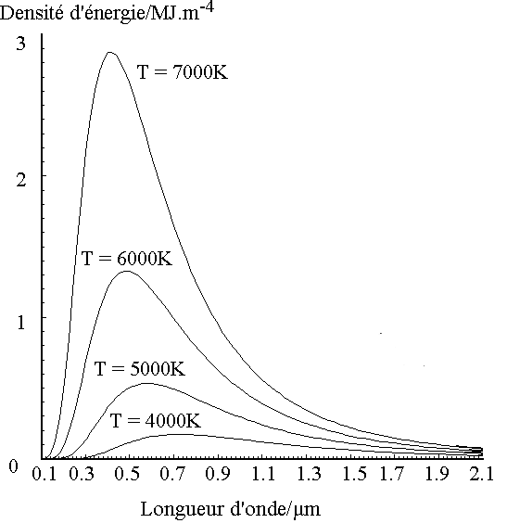

Document 2 : La lumière infrarouge et Caméra infrarouge

- Regarder la vidéo : https://youtu.be/_lZfQe47wlM
Une même scène est enregistrée avec une caméra infrarouge (à gauche) et avec un appareil photographique du visible (à droite).
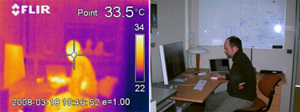

Image infrarouge d'une scène La même scène photographiée
quotidienne de travail dans le visible
CEA httpa/www.herschel.fr/fr/dossiers/astronomie_infrarouge/index.php
Document 3 : Fenêtre atmosphériques
Opacité de l’atmosphère terrestre en fonction de la longueur d’onde des rayonnements électromagnétiques
D’après http://coolcosmos.ipac.caltech.edu/cosmic_classroom/ir_tutorial/irwindows.html

Document 4 : Le rayonnement thermique
L'émission spontanée de radiations électromagnétiques par les corps est liée à la valeur de leur température. Ce rayonnement est émis sur l'ensemble des longueurs d'onde avec un maximum pour une longueur d'onde fonction du corps et de la température.
La loi de Stefan exprime la puissance rayonnée sous forme électromagnétique par un "corps noir" en fonction de sa température absolue T.
P = σ.S.T⁴

S représente l'aire du corps rayonnant et σ la constante de Stefan (σ = 5,67 10⁻⁸ W.m⁻².K⁻⁴)

Un "corps noir" est une source idéale ; il est parfaitement absorbant sur l'ensemble des longueurs d'onde.

Document 5 : Herschel frère et sœur
Caroline et William Herschel, sœur et frère, musiciens et astronomes du XVIIIe siècle découvrirent Uranus, des comètes...
Durant une courte période de sa vie, quelques mois de l'année 1800, William Herschel étudia le spectre solaire. Il fit passer la lumière du Soleil par une fente, puis à travers un prisme de verre et observa le spectre sur une table. Il plaça trois thermomètres sur cette table. Deux de ces thermomètres furent utilisés comme étalons pour mesurer les variations de la température ambiante. Il déplaça le troisième thermomètre pour observer le réchauffement dû au Soleil. Il s'aperçut alors que la température augmentait aussi alors que le thermomètre avait dépassé le spectre visible du côté de la couleur rouge. Herschel venait de détecter pour la première fois le rayonnement infrarouge émis par le Soleil.
Informations tirées des documents CEA http://www.herscbel.fr/fr/dossiers/astronomie_infrarougeçmdexphp

Document 6 : L'invention des bolomètres
Le bolomètre fut inventé en 1880 par un ingénieur américain du nom de Samuel Pierpont Langley. Il fabriqua cet instrument de mesure dans le but d'étudier la distribution de chaleur dans le spectre du Soleil. A cette époque, les physiciens spectroscopistes utilisaient des prismes en verre pour réfracter la lumière du Soleil et ainsi séparer la lumière visible et le rayonnement thermique, comme l'avait fait Herschel au début du XIXe siècle. Cependant Langley savait que les lois qui régissent la réfraction de l'infrarouge dans un prisme dépendaient des propriétés physiques du matériau. En plus du verre, il travaillait avec des prismes en sel cristallin ou en fluorite. Il mesura d'ailleurs l'indice de réfraction du sel cristallin jusqu'à 10 µm. Il put ainsi déduire une relation entre l'angle de réfraction et la longueur d'onde, relation qu'il utilisa ensuite pour étalonner ses mesures. Aujourd'hui les bolomètres ont changé d'aspect et leur fabrication nécessite des procédés industriels.

Document 7 : Le télescope spatial Herschel et ses bolomètres
Le télescope spatial Herschel, ainsi nommé en l'honneur de Caroline et William Herschel, a été lancé en 2009. Il est destiné à photographier la poussière de l'Univers (naissance d'étoiles, milieu interstellaire) ; il est équipé d'une caméra infrarouge comportant 8 bolomètres, constituant l'instrument PACS (Photodetector Array Camera and Spectrometer). Cette caméra mesure l'infrarouge dit lointain, de 60 à 670 µm.

Un bolomètre est un détecteur très sensible de rayonnement. L’énergie incidente sur le détecteur est absorbée, ce qui entraîne un échauffement du bolomètre. L'élévation de température modifie la résistance électrique du bolomètre. Une batterie et une résistance de charge montées en série avec le bolomètre sont alors utilisées pour convertir ce changement de résistance en un changement de potentiel électrique. L’énergie stockée dans le bolomètre est évacuée vers une source froide par un faible lien thermique. Aujourd’hui un bolomètre est essentiellement composé de trois briques de bases: un absorbeur de rayonnement, un senseur thermique et une fuite thermique qui connecte l'absorbeur à une source froide, à 0,3 K dans le cas des bolomètres de PACS. Ces fonctions de bases sont remplies par des éléments distincts, il est ainsi possible d'optimiser séparément les performances de chacun des éléments constitutifs du bolomètre. Nous parlons alors de bolomètres composites.

Bolomètre
Puissance lumineuse incidente P
Puissance perdue par pont thermique avec le milieu ambiant

Questions :

- Rappeler les limites de longueur d’ondes du domaine du visible.
- En utilisant la loi de Wien, calculer la longueur d'onde principale λ_{max} émise par le corps humain.
- À quel domaine du spectre électromagnétique cette longueur d'onde correspond-elle ?
- Mêmes questions pour le rayonnement émis par la surface du Soleil de température 6 000 K
- Sur le document 2, deux silhouettes (les photographes) apparaissent à l'arrière-plan, alors qu'on ne les voit pas dans le visible. Expliquer pourquoi.
- Les surfaces blanches les plus brillantes du visible sont les plus sombres en infrarouge. Expliquer pourquoi.
- Quels sont les deux domaines de longueurs d'onde des rayonnements électromagnétiques provenant de l'Univers que l'on peut observer depuis un observatoire terrestre ?
- Quelle solution adopter pour observer les rayonnements de l'Univers que l'atmosphère terrestre absorbe ?

- Expliquer la phrase : « Il s'aperçut alors que la température augmentait aussi alors que le thermomètre avait dépassé le spectre visible du côté de la couleur rouge. »
- Pourquoi le rayonnement infrarouge étudié par le télescope Herschel est-il qualifié de « lointain » ?
- Ce rayonnement est-il observable depuis la Terre ? Pourquoi ?

